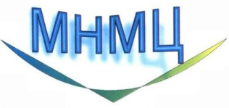
Музей «Підпільно-партизанський рух
на Миколаївщині
в роки Великої Вітчизняної війни 1941 – 1944 рр.»
Науково-методичний центр
управління освіти Миколаївської міської ради

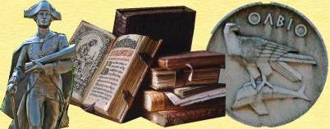

Семінар
"Українське суспільство
і пам'ять про Голокост "

27 січня 2015 р.
План проведення

- Викладання історії Голокосту в контексті громадянського виховання школярів.
Майборода Л.М.,
методист НМЦ
- Практикум. Методика вивчення історії геноцидів в шкільному курсі історії.
Десятов Д.Л.,
к.п.н., доцент кафедри
суспільствознавчої освіти МОІППО

- Розвиток навичок дослідницької і аналітичної діяльності школярів. З досвіду участі у Всеукраїнському конкурсі учнівських робіт «Історія і уроки Голокосту».
Соколова Н.Л.,
вчитель Миколаївського морського ліцею

- Історія Голокосту в Західній Україні та Східній Польщі: порівняння підходів до формування і збереження історичної пам’яті в Україні та Польщі.
Данилова К.М.,
вчитель ЗОШ №53
- Вивчення історії Голокосту: різноманітність підходів.
Про участь у роботі освітнього семінару-школи з історії Голокосту в Україні (Чернігів, серпень 2014 р.).
Моторкіна О.М.,
вчитель ЗОШ №28

- Презентація книги «Війна і діти».
Ташлай Л.Б.,
завідуюча музеєм підпільно-партизанського руху на Миколаївщині, Заслужений працівник культури України
Гудим І.О.,
видавець

- Дитячі долі в роки Великої Вітчизняної війни
(за матеріалами виставки «Завтра була війна»).
Секрета К.В.,
молодший науковий співробітник музею

- Нове у співпраці школи і музею. Презентація музейної миротворчої програми «Уроки війни – уроки миру».
Теряник М.О.,
науковий співробітник
Катулька І.В.,
науковий співробітник

- Презентація краєзнавчо-інтелектуального квесту
«Героям слава!» до 70-річчя Великої Перемоги серед
учнів загальноосвітніх навчальних закладів.
Варшавська М.Ю.,
вчитель Миколаївського юридичного ліцею

КОНТАКТИ

E-mail: larisamai@ukr.net
Сайт: Кліо – Миколаїв

Музей
«Підпільно-партизанський рух
на Миколаївщині в 1941 – 1944 рр.»
вул. Лягіна, 5
37 - 65 - 03

